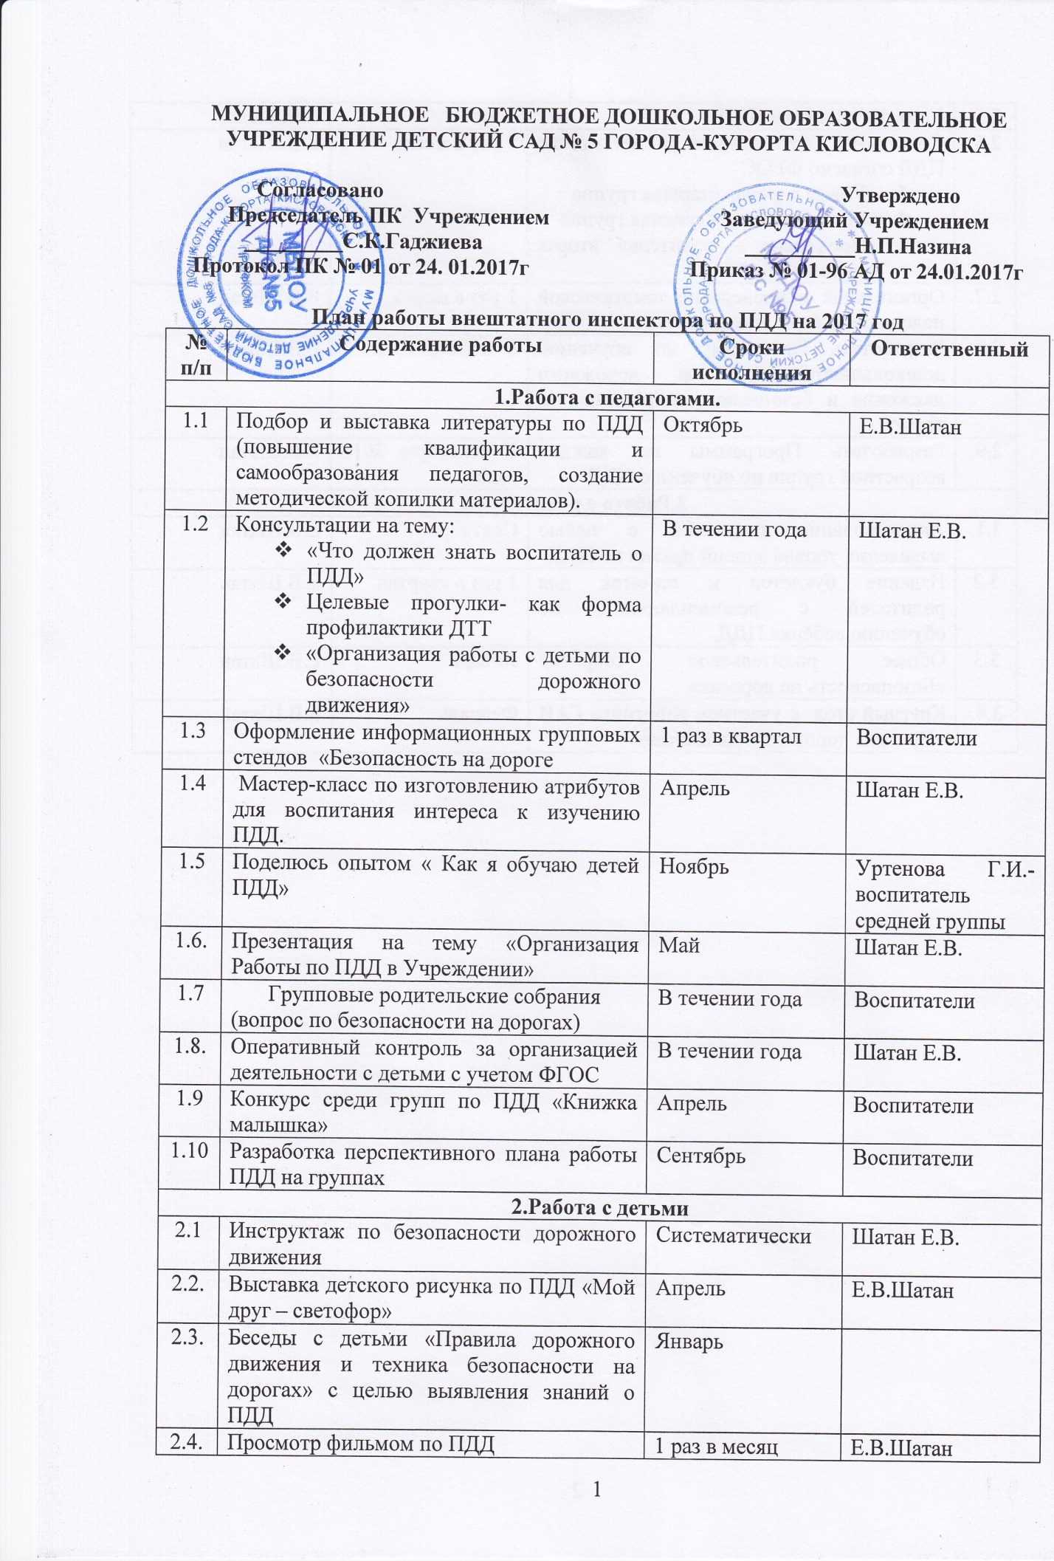

2.5. | Конкурс «Знатоки ПДД» | март | Е.В.Шатан
2.6. | Совместная деятельность с детьми по ПДД согласно ФГОС  - «Улица города» старшая группа  - «Мы пассажиры» средняя группа  - «Профессия – водитель» вторая младшая группа | 1 раз в месяц | Е.В.Шатан
2.7. | Организация и проведение тематической недели «Мы едем, едем, едем…» | 1 раз в месяц | Е.В.Шатан
2.8. | Разработать Программу по обучению дошкольников правилам дорожного движения и безопасному поведению на дороге | В течении года | Е.В.Шатан
2.9. | Разработать Программы по каждой возрастной группе по обучению ПДД | К сентябрю 2016 года | Е.В.Шатан
3.Работа с родителями
3.1. | Анкетирование родителей с целью выявления уровня знаний правил по ПДД. | Сентябрь | Е.В.Шатан
3.2 | Издание буклетов и памяток для родителей с рекомендациями по обучению ребёнка ПДД. | 1 раз в квартал | Е.В.Шатан
3.3 | Общее родительское собрание «Безопасность на дорогах» | Январь | Е.В.Шатан
3.4. | Круглый стол с участием работника ГАИ «Правила дорожного движения» | Февраль | Е.В.Шатан

